01-442 АЛП-10(Т-150К)-177 лесопожарный агрегат из тягача Т-150К с отвалом и ёмкостью для воды 1.2 м³ и прицепа ММЗ-771Б с цистерной ёмкостью 8 м³, пенообразователя 0.1+0.6 м³, насос НЦС-10 10 л/с, боевой расчёт 2, полный вес 22.6 тн, СМД-62 165 лс, рабочая 4.5 км/час, транспортная 25 км/час, Прилукский завод “ПОЖСПЕЦМАШ”, п.г.т. Ладан 1979 г.

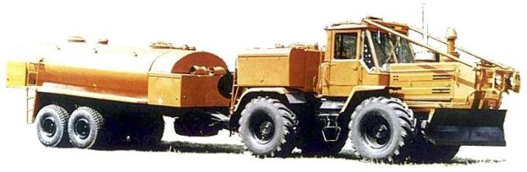

Для тушения лесных и почвенных пожаров применяется специальная пожарная техника на базе тракторов, грузовых автомобилей, летательных аппаратов (вертолеты, самолеты). Она должна создаваться на полноприводных шасси и оснащаться специальным оборудованием,к которому относятся пилы различного типа и топоры. На ряде машин может быть специальное оборудование в виде навесного почвообрабатывающего оборудования для создания заградительных (например, минерализованных) полос. В качестве огнетушащих веществ используется вода и пенообразователь. Независимо от базы (или шасси), на которых созданы лесные пожарные машины (ЛПМ), они предназначены для доставки к месту пожара расчетов, огнетушащих веществ, пожарного и специального оборудования. Таким образом, каждая единица ЛПТ представляет собой самостоятельную универсальную тактическую единицу.

ЛПМ на тракторах созданы с прицепами в виде цистерны для воды и ПО и без прицепа. Лесопожарный агрегат АЛП-10(Т-150К)-177 выполнен на основе трактора Т-150К и прицепа ММЗ-771Б. Лесопожарный агрегат АЛП-10(Т-150К)-177 предназначен для борьбы с лесными пожарами на свежих и старых нераскорчёванных вырубках с числом пней до 600 шт. на 1 га, а также под пологом насаждения полнотой древостоя до 0,5, используется в зоне наземной охраны лесов для доставки средств пожаротушения.
Агрегат лесопожарный АЛП-10 (Т-150К) модель 177 имеет запас воды 8 м³ в прицепной цистерне и 1,2 м³ с бачком для смачивателя - 90 л –на тракторе. Запас пенообразователя 0,6 и 0,1 в цистерне и на тракторе, соответственно. Прицеп - бочка позволяет осуществлять длительную и качественную проливку очагов пожара и угрожаемых направлений. Агрегат оборудован самовсасывающим насосом НЦС-10 с подачей воды 10 л/с. Лесопожарный агрегат АЛП-10 на базе тракторов Т-150К имеет бульдозерный отвал шириной 2.6 м, плуг для прокладки минерализованных полос. Специальный бульдозерный отвал предназначен вместе со специальным плугом - для прокладки защитных минерализованных полос, два пеногенератора по бортам, чтобы усилить полосу валами стойкой к высыханию пены. Скорость движения при производстве работ 4,5 км/ч. Пожарное оборудование также состоит из пожарного насоса и лафетного ствола. Производительность лафетного ствола – 2-3 л/с, дальность подачи воды - 20 м. Расчет на машине составляет 2 человека. Запас напорных рукавов 60 м. Кроме того, доработка трактора включает в себя установку дуг безопасности, защищающих водителя от падающих деревьев и при опрокидывании. Полная масса АЛП 22600 кг.
Впервые был представлен на выставке Лесдревмаш-79.
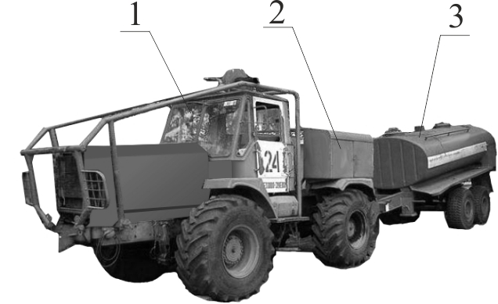
Рис.12.46. Агрегат лесопожарный АЛП-15 (Т-150К) модель 177А:
1 – трактор; 2 – прицепная автоцистерна;
3 – цистерна с водой и пенообразователем в прицепе

Таблица технических характеристик Т-150К
Тип | колесный, сельскохозяйственный
Марка | Т-150К
Марка двигателя | СМД-62
Эксплуатационная мощность двигателя, кВт (л.с.) | 121,4 (165)
Номинальная частота вращения коленчатого вала двигателя, об/мин | 2100
Максимальная мощность на ВОМ при номинальной частоте вращения коленчатого вала двигателя, кВт (л.с.) | 116,1 (158)
Удельный расход топлива при эксплуатационной мощности двигателя, г/кВт.ч. (г./л.с.ч.) не более | 248 (182)
Удельный расход топлива при максимальной мощности на ВОМ, г/кВт.ч. (г./л.с.ч.) | 258 (190)
Масса трактора, кг:
сухая (конструктивная) | 7685
эксплуатационная | 8247
Габаритные размеры, мм:
длина:
с задним навесным устройством с автосцепкой в транспортном положении | 6130
без навесного устройства (с устройством прицепным) | 5735
ширина:
при узкой колее | 2220
при широкой колее | 2400
высота:
с вентилятором-пылеотделителем | 2945
с воздухоохладителем | 3165
База, мм | 2860
Колея, мм | 1680 и 1860 при перестановке колес

Дорожный просвет при давлении в шинах 1,2...1,8 кгс/см2, мм, не менее:
под мостами | 400
под пальцем бугеля прицепной скобы | 280
под пальцем упряжной скобы | 265
под пальцем крепления нижней тяги навески | 332
Обозначение шин | 21,3К24Мод ФД-14А
Наименьший радиус поворота, м | 6,7
Давление в шинах (в зависимости от выполняемых работ) МПа, кгс/см2 | 0,10-0,18 (1,0-1,8)
Максимальная грузоподъемность навесного устройства на расстоянии 610 мм от оси подвеса, кг | 2700
Максимальное давление в гидросистеме управления навесными орудиями, МПа (кгс/см2) | 16 (160)
Свободный ход педали муфты сцепления, мм | 30...40
Ход педали тормоза, мм | 150
Свободный ход рулевого колеса при работающем двигателе, рад (градус) | 0,436 (25)
Вал отбора мощности:
тип | независимый
расположение | заднее
частота вращения, об/мин | 540 и 1000 (в зависимости от наладки)

